

COMUNICADO Nº 211/2018

31/10/2018
MODALIDAD EDUCACIÓN FÍSICA
SECRETARÍA DE ASUNTOS DOCENTES DE AVELLANEDA
DIRECTIVOS / SECRETARIOS / DOCENTES
Llamado a Concurso de Títulos, Antecedentes y Oposición para la cobertura de cargos vacantes de Inspectores Titulares de la Modalidad Educación Física.
Área Concursos y Pruebas de Selección
FECHA:
RAMA:
EMITE:
DESTINO:
OBJETO:
TRANSCRIBE:

Secretaría de Asuntos Docentes de Avellaneda cumple en difundir el llamado a Concurso de Títulos, Antecedentes y Oposición de acuerdo con las prescripciones del Estatuto del Docente, Ley Nº 10579 y sus modificatorias Nº 10614, Nº 10693, Nº 10743, Nº 13124 y Decreto Nº 2485/92 y sus modificatorias, Decretos Nº 441/95 y Nº 1189/02 y Resoluciones Nº 11324/97, Nº 4607/98, Nº 1277/99 y Nº 4091/02, con el objeto de proceder a la cobertura con carácter titular del 80% de los cargos vacantes Inspectores titulares de la Dirección de Inspección General para la supervisión de la modalidad de Educación Física.

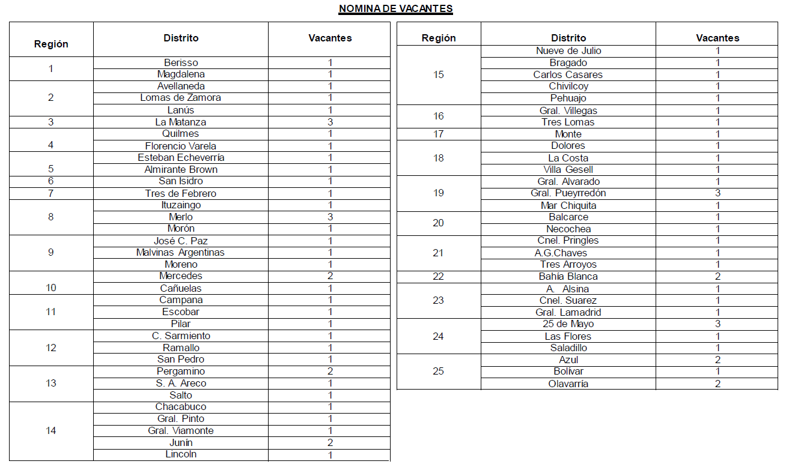

DOCUMENTACIÓN A ENTREGAR POR LOS ASPIRANTES

- Planilla de Inscripción del Aspirante (ANEXO 6) por Triplicado.
- Constancia avalada por un Directivo del Establecimiento de la antigüedad y calificación docente del nivel al 31/12/2017.
- Copia autenticada de PAD 2017.

NORMATIVA IMPORTANTE A TENER EN CUENTA AL MOMENTO DE LA INSCRIPCIÓN

- Solicitar para fotocopiar la Resolución Nº3778/18 (Convocatoria a Concurso de Títulos, Antecedentes y Oposición para la cobertura de cargos vacantes de Inspectores Titulares de la Modalidad Educación Física o podrán descargarlos a través de nuestro sitio web:
www.sadavellaneda.com.ar/normativas/concursos
Link de Descarga:
http://www.sadavellaneda.com.ar/index.php/repository/Comunicados/Resoluci%C3%B3n-3778-2018-(Comunicado-211-2018)/

Se solicita la NOTIFICACIÓN FEHACIENTE de la totalidad del personal docente titular del establecimiento habilitado por Estatuto y su Reglamentación para aspirar al cargo que se convoca dentro del período comprendido según Cronograma de Acciones, remitiendo a esta Secretaría de Asuntos Docentes la documentación respaldatoria del proceso de notificación realizado:

Se adjunta al presente comunicado modelo de notificación al personal.


Avellaneda, _______ / ______ / 2018.

La Dirección de la Escuela de Educación ____________ N° _____ del distrito de Avellaneda cumple en notificar al personal docente titular del servicio educativo del contenido de la Resolución N° _______/____ en referencia ____________________________________________________________________________ _______________________________________________________________________________________________________________ dando cumplimiento a lo solicitado por Comunicado N° 211 / 2018 de Secretaría de Asuntos Docentes de Avellaneda.

DNI N° | APELLIDO Y NOMBRES | FIRMA | ACLARACIÓN | FECHA

FIRMA Y ACLARACIÓN
DIRECTOR/A
SELLO

